115年10月2日餐點照片
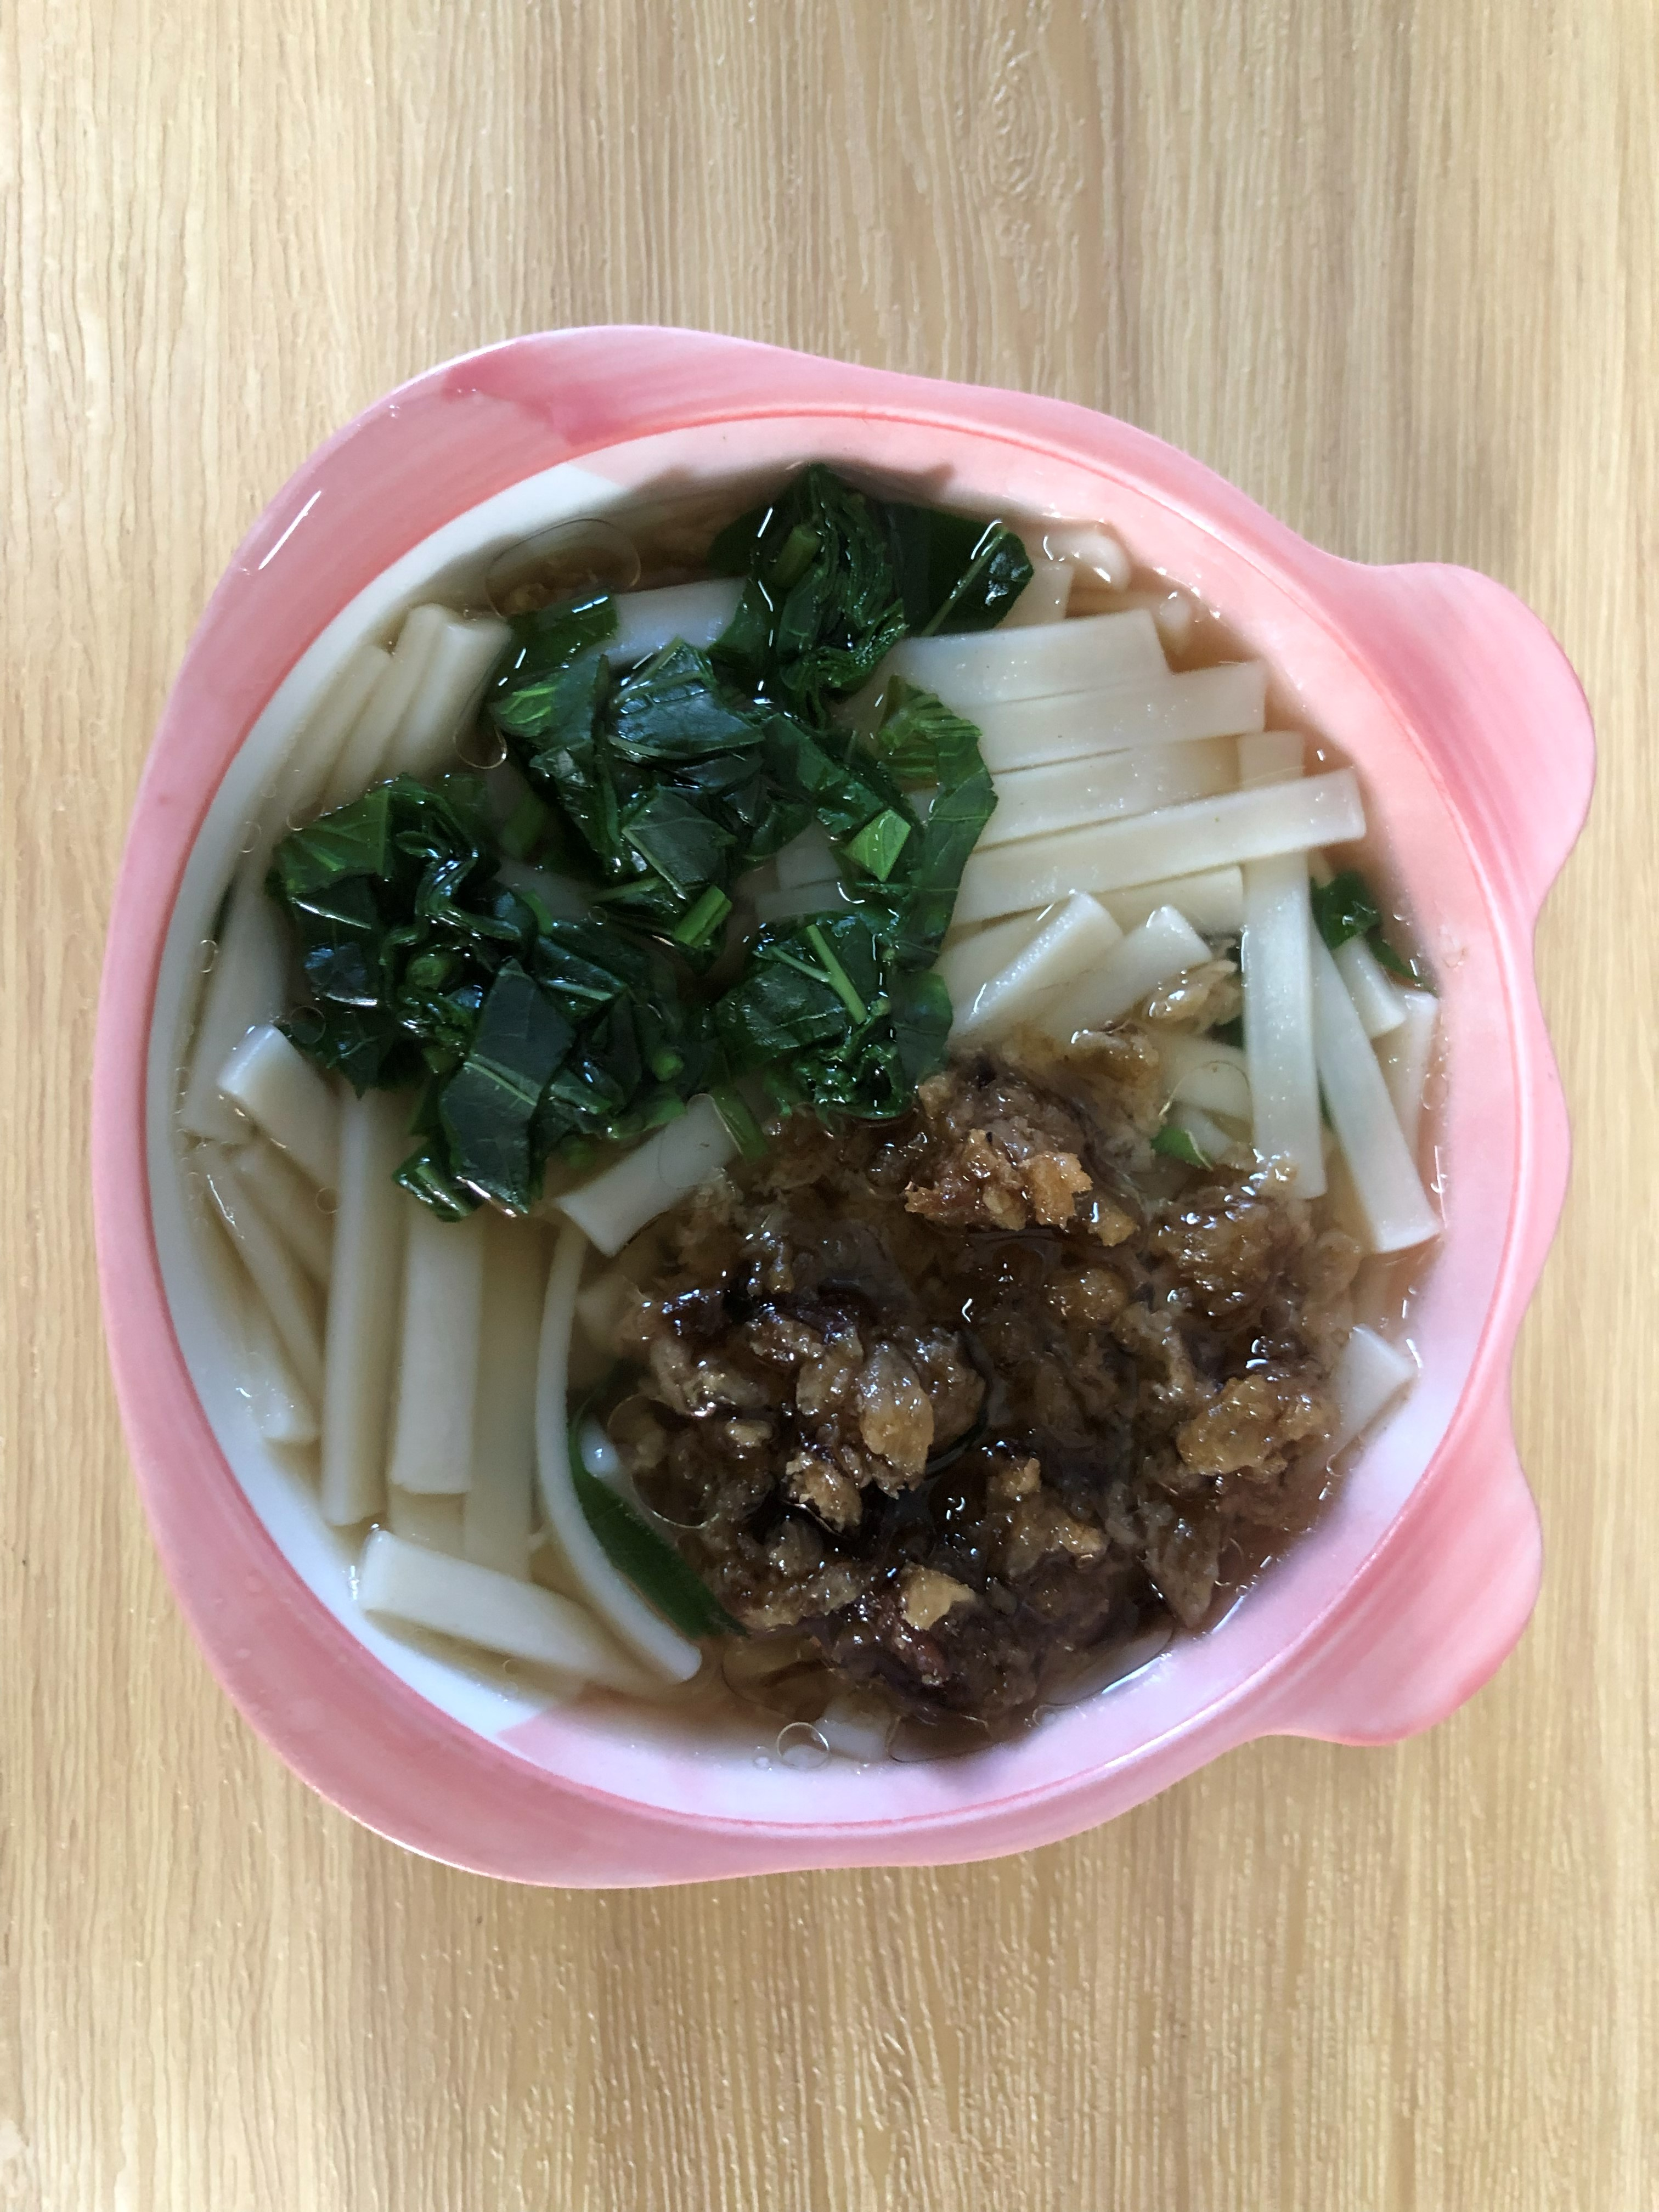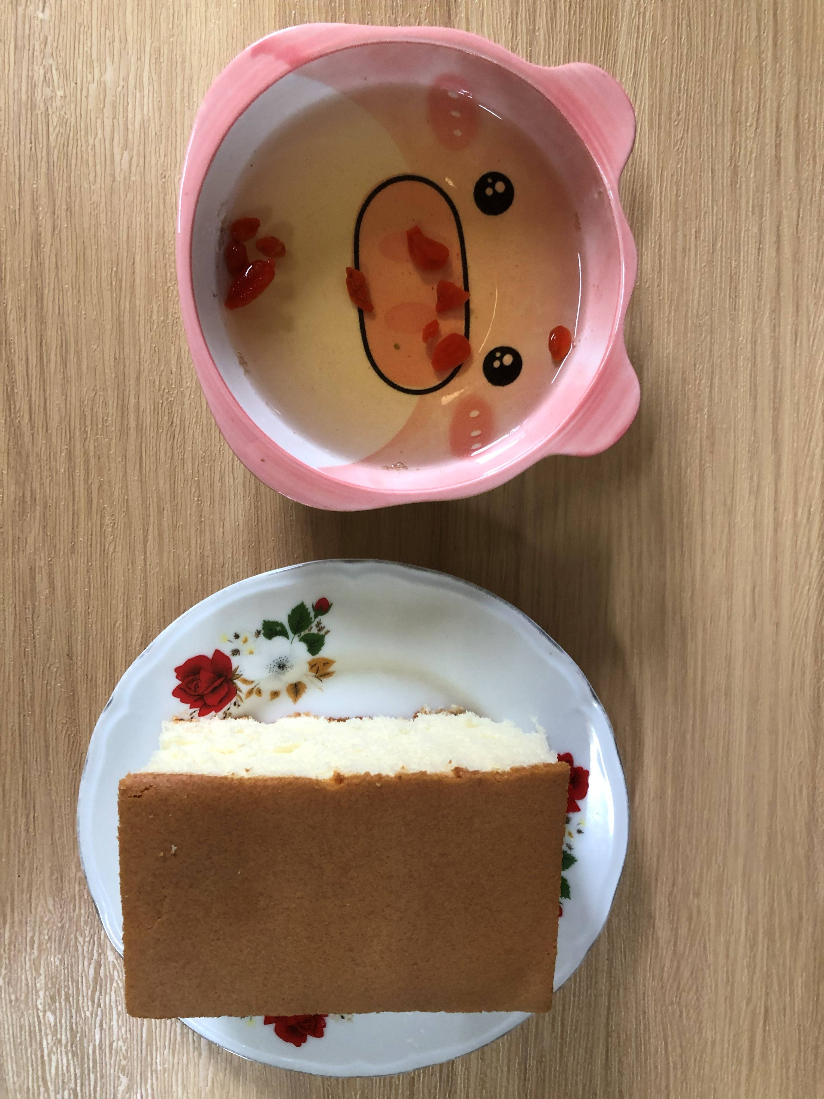
早餐(擔仔蔬菜麵) 下午點心(蛋糕、養生茶)
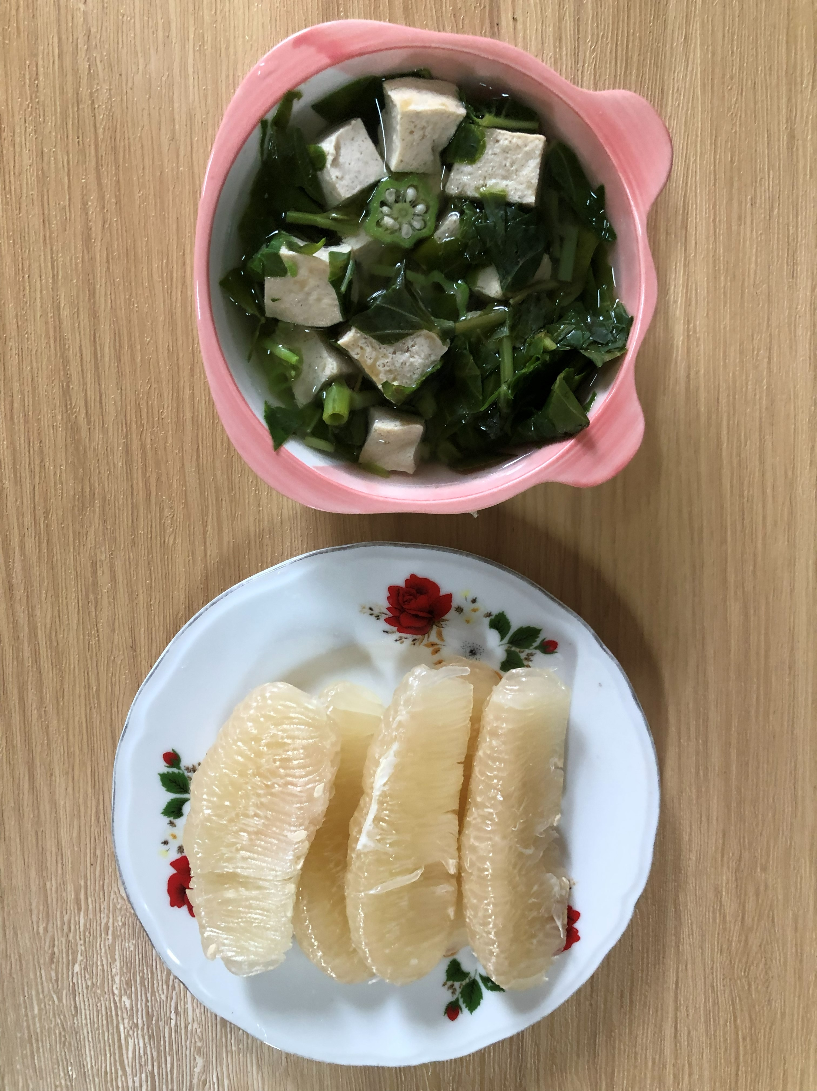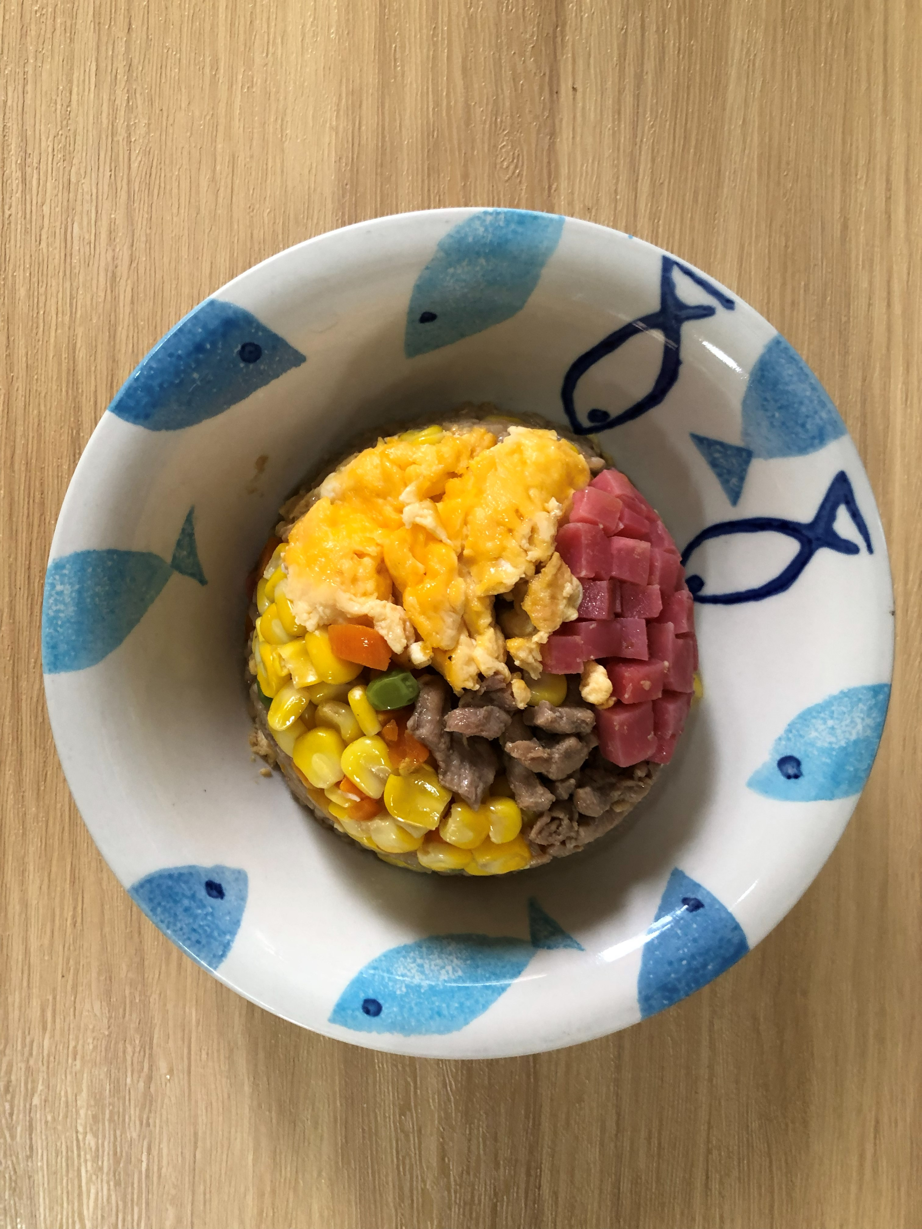
午餐(夏威夷炒飯、空心菜豆腐湯、柚子)

